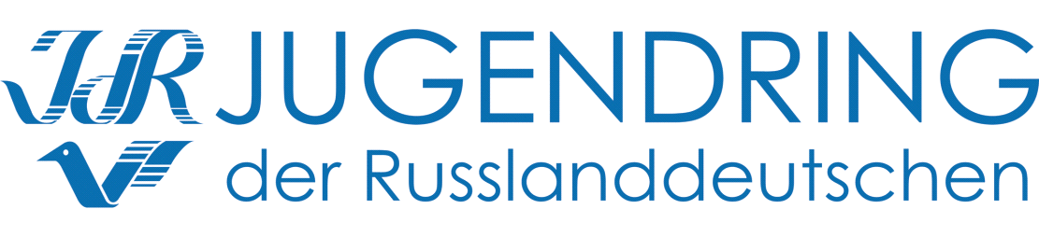
_______________________________________________________________________________________
Межрегиональная общественная организация “Немецкое молодежное объединение”
119435 Москва, ул. Малая Пироговская д.5, офис. 35 Тел/факс: +7 495 531 68 85, E-Mail: jdr@jdr.ru, Сайт: www.jdr.ru

Заявка на участие
в Семинаре для методистов Немецких этнокультурных молодежных отрядов (НЭМО)

Фамилия, Имя, Отчество
Дата рождения
Национальность
Наличие немецких корней
Электронный адрес
Контактный телефон
Направляющая организация (Полное название организации, ФИО, электронный адрес и контакты руководителя)
Выполняемые функции в молодежной организации/клубе
Опыт работы (количество лет работы в молодежной организации/клубе, указание функции)
Адрес (по прописке):
Индекс, Город/Область, Улица, № дома, № квартиры
Телефон домашний с кодом
Мобильный телефон
E-Mail
Гражданский паспорт (Российский):
Серия, номер, кем и когда выдан
ИНН (обязательно)
ГПС (обязательно)
Образование (название учебного заведения, год окончания, факультет)
Знание немецкого языка (уровень)
Опыт деятельности в системе НЭМО

На семинаре я готов/а выступить со следующей темой в рамках обмена опытом (укажите название темы)

Прием заявок осуществляется до 10.10.2013 г. по электронному адресу: sprohorova@jdr.ru

